**CMD Y POWERSHELL**

**ALEJANDRO SAINZ SAINZ**

Desde la barra de búsqueda, escribiendo cmd, te aparece la consola de comandos, que en este caso no podemos ejecutar como administrador porque nos pide una contraseña.

Pero iniciada de forma normal es:

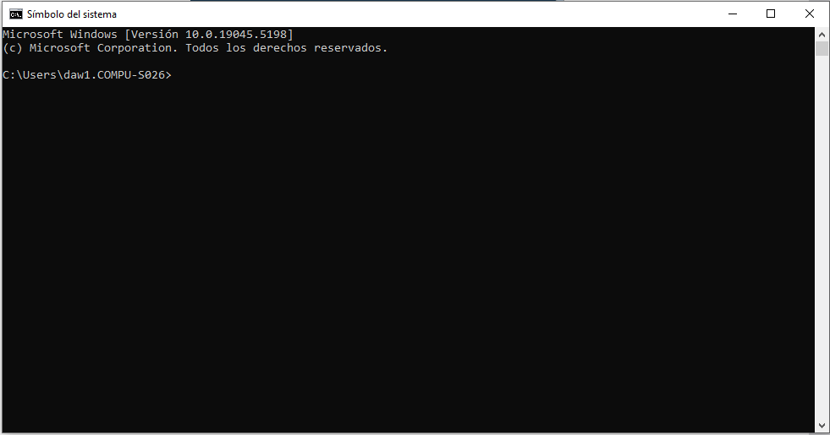

También podemos abrirla al pulsar Windows + R

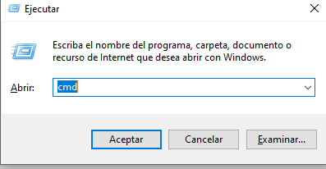

Podemos escribir cmd y nos abre también la consola de comandos.

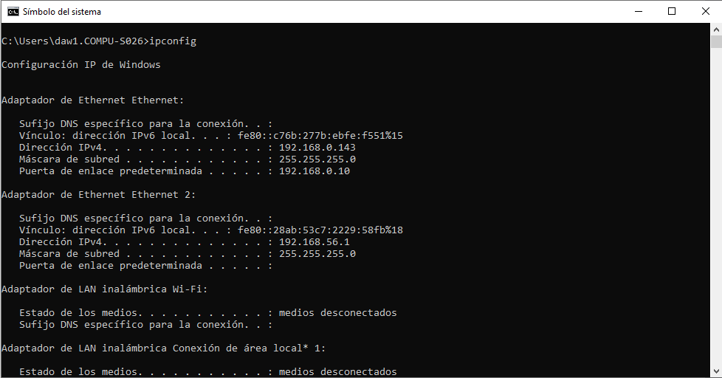  
Ejemplo de comando, ipconfig, en la consola de comandos.

Por el contrario, si escribimos power o Shell podemos elegir las diferentes versiones de la Shell de Microsoft. En este caso tampoco nos deja ejecutarla como admin.

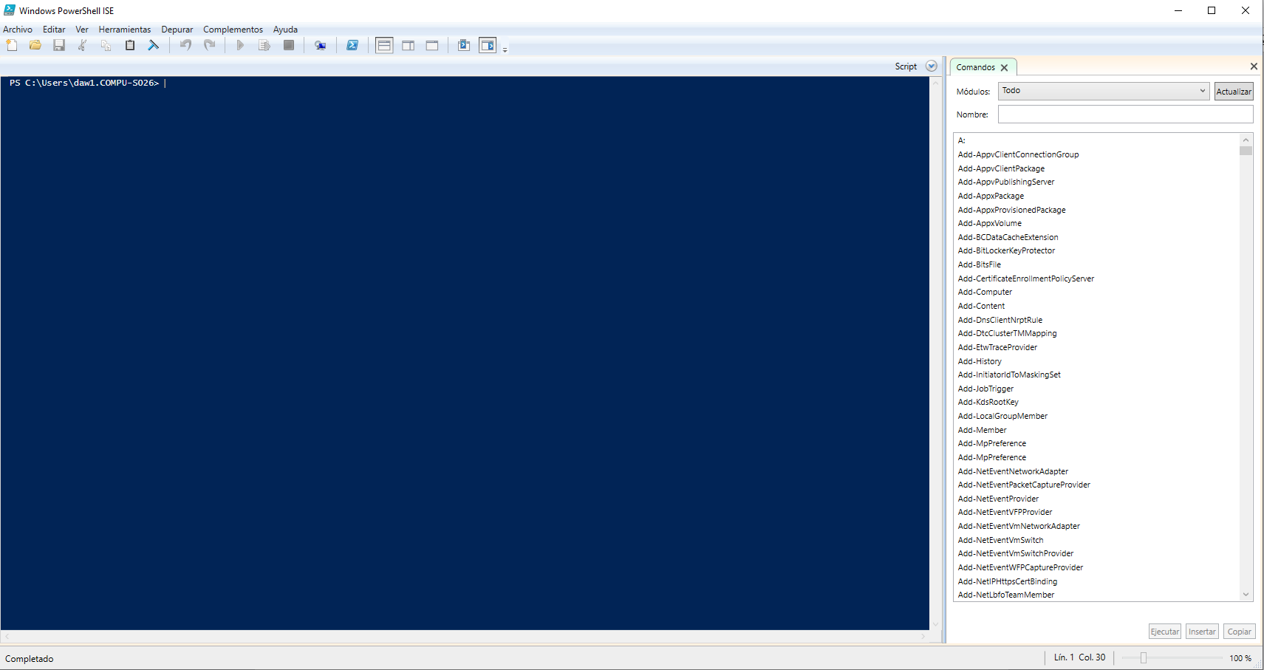

Aunque aquí no se ve, según vamos introduciendo un comando nos va mostrando aquellos que coinciden con lo que has ido introduciendo

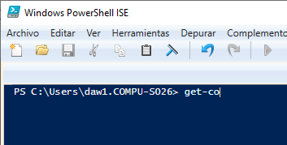

Si por ejemplo seleccionamos un comando en el menú derecho

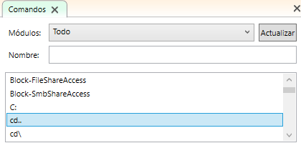

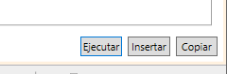

También nos aparecen los botones de ejecutar ese comando, insertarlo en la Shell o simplemente copiarlo.

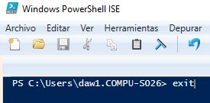

Si en las dos consolas escribimos exit, salimos de ellas.